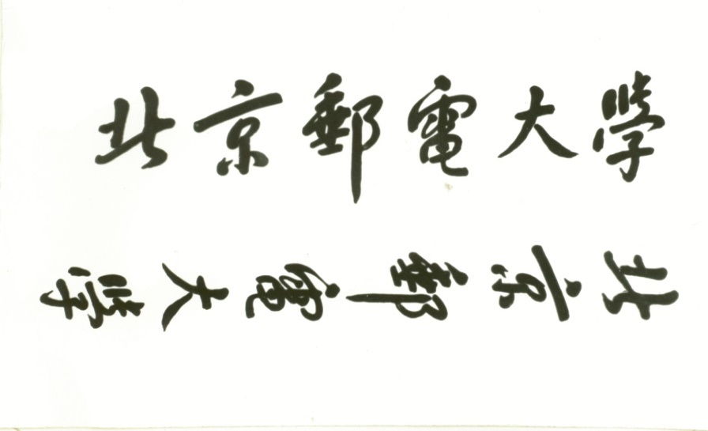

**程序设计实践实验报告**



**题 目： 简单绘图程序**

姓 名： 张 阳

学 院： 信息与通信工程学院

专 业： 通信工程

班 级： 2016211111

学 号： 2016210318

班内序号： 20

指导教师： 黄平牧老师

**2018年5月**

目录

摘要与前言 2

关键词 2

一、 程序设计的任务与要求 3

二、 程序设计的开发思路与结构框图 4

三、 主要编程点：源码算法分析与函数功能说明 5

1. 复杂图形——弹球 5

4) 使用Python绘制小猪佩奇 11

5) Shape类 20

6) GraphicWindows类 21

四、 总体程序实现功能说明与展示 21

五、 故障与问题分析 25

六、 总结与心得体会 25

# 摘要与前言

本实验用C++与Python写了一个简单的绘图程序，在老师的指导下写出了一个用于描述图形的shape类和用于绘制图形的Graphicwindow类。并自己完成了复杂图形——弹球和使用python绘制了一个小猪佩奇。（由于担心字体不兼容问题，所以同时生成了pdf版本的实验报告）本次课程所写的的代码我同时备份到我的GitHub网页上了：

<https://github.com/zyzisyz/Programming-Practice>

# 关键词

C++ windows程序开发 绘画

# 程序设计的任务与要求

1. 功能要求

设计实现一个简单绘图程序，支持下列菜单功能：

1. 文件

* 参数设置
* 可设计成对话框形式
* 退出

1. 绘图

* 简单图形
* 点和线
* 三角形
* 抛物线
* 正弦曲线
* 时钟
* 复杂图形（动画）

比如：弹球，随机数分布, 。。。。。。

1. 成绩评定

占50分：验收（25）+实验报告（含源代码）（25）

1. 实验报告

开发思路，主要技术，相关算法，主要编程点（书上的尽量少写，主要写自己的东西）

1. 案例提交
2. 实验报告（含源代码）提交至：

homework_bupt@163.com

1. 文件名命名格式

班级_姓名_小班序号_题目.rar

# 程序设计的开发思路与结构框图

1. 开发思路：

首先创建一个用于描述图形的shape类和一个用于绘制图形的Graphicwindow类，其中大部分绘图函数主要通过调用图形设备接口GDI函数实现，然后通过这两个类实现绘图。windows程序在响应VM_PAINT消息时，使用hdc=BeginPaint（）函数和EndPaint（hwnd，&ps）函数获取设备环境，然后调用所写好的绘图程序进行图形绘制。

1. 结构图：

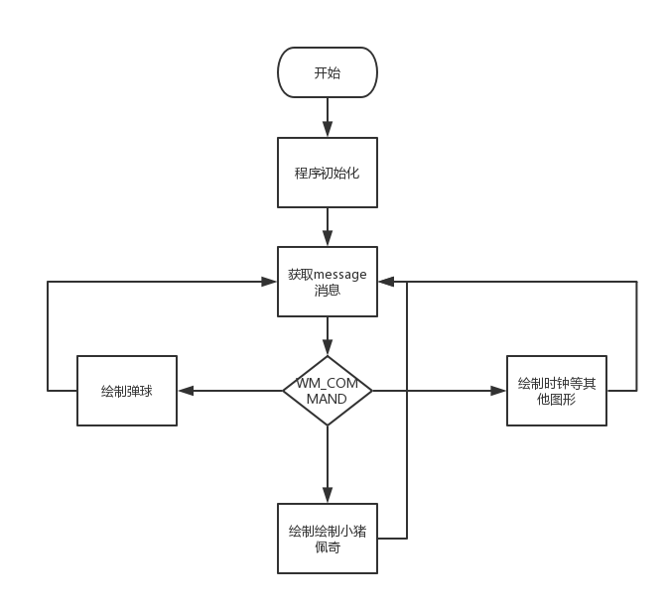

# 主要编程点：源码算法分析与函数功能说明

### 复杂图形——弹球

在窗口中生成5个不同方向、不同颜色、不同移动速度的弹球，当弹球碰壁时将自动改变他的颜色和运动轨迹。背景颜色做成蓝色的呼吸灯效果，在不同的色度的蓝色之间随着时间的变换而变换。

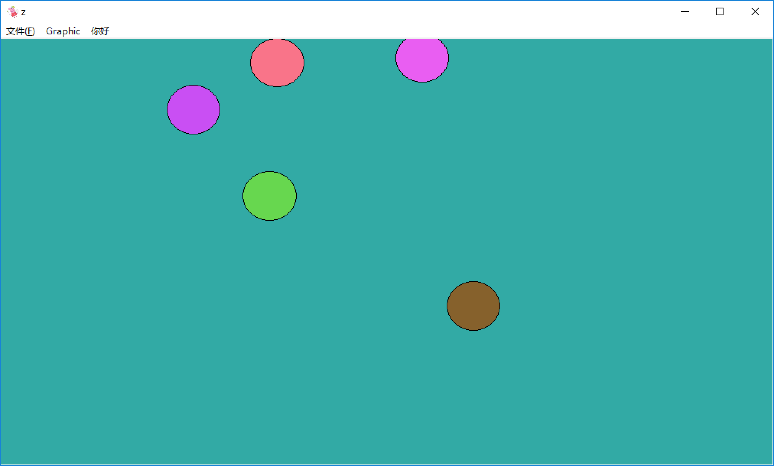

算法分析与说明：

1. 小球的初始化
   1. 算法分析：

定义了多个全局变量，分别对应小球生成的坐标、颜色、和移动方向。使用随机数初始化5个小球的初始坐标、入射角度、颜色等变量。其中两个bool类型的变量用于goleft和goup用于判断是否碰壁需要改变运动轨迹。

* 1. 时间复杂度： O（n）
  2. 代码实现为：

int n = 5; //球的个数

int r[5], g[5], b[5]; //颜色

double x[5], y[5]; //位置

double w[5]; //倾斜角

int Ccount; //计数器

Point p[5];

Circle c[5];

bool GoLeft[5];

bool GoUp[5];

//该函数使用随机数初始化小球的各种参数

void init()

{

Ccount = 0;

srand((unsigned)time(NULL));

for (int i = 0; i < n; ++i)

{

r[i] = rand() % 256;

g[i] = rand() % 256;

b[i] = rand() % 256;

x[i] = (rand() / 100) % 20 - 10;

y[i] = (rand() / 100) % 12 - 6;

p[i].setPoint(x[i], y[i]);

c[i].setCircle(p[i], 0.7);

w[i] = PI / 2 * (rand() % 200) / 200;

if ((PI / 4) > w[i] || w[i] > 0)

{

GoUp[i] = true;

GoLeft[i] = true;

}

else if (2 * (PI / 4) > w[i] || (PI / 4) < w[i])

{

GoUp[i] = true;

GoLeft[i] = false;

}

else if (1.5*(PI / 4) > w[i] || 2 * (PI / 4) < w[i])

{

GoUp[i] = false;

GoLeft[i] = false;

}

else if (2 * (PI / 4) > w[i] || 1.5 * (PI / 4) < w[i])

{

GoUp[i] = false;

GoLeft[i] = true;

}

else if (PI / 4 == w[i])

{

GoLeft[i] = true;

}

else if (PI / 2 == w[i])

{

GoUp[i] = true;

}

else if (3 * PI / 4 == w[i])

{

GoLeft[i] = false;

}

else if (2 * PI == w[i])

{

GoUp[i] = false;

}

}

}

1. 小球的运动轨迹算法
   1. 算法分析

当小球运动到逻辑坐标的边界时候，两个bool类型其中有一个会改变，从而控制小球运动方向的改变。例如，当小球圆心+半径=逻辑坐标边界y=6时，bool类型goup变为false，当goup==false为真时，y方向的速度变为负数，从而实现了小球撞壁后轨迹的改变，x方向的也同理。同时在碰壁时重新生成随机数，实现了小球颜色的改变。

* 1. 时间复杂度： O（n）
  2. 代码实现为：

//位置变化

for (int i = 0; i < n; ++i)

{

//判断有没有有到边界

if (x[i] + 0.5 >= 10)

{

GoLeft[i] = false;

r[i] = rand() % 256;

g[i] = rand() % 256;

b[i] = rand() % 256;

}

if (x[i] - 0.5 <= -10)

{

GoLeft[i] = true;

r[i] = rand() % 256;

g[i] = rand() % 256;

b[i] = rand() % 256;

}

if (y[i] + 0.5 >= 6)

{

GoUp[i] = false;

r[i] = rand() % 256;

g[i] = rand() % 256;

b[i] = rand() % 256;

}

if (y[i] - 0.5 <= -6)

{

GoUp[i] = true;

r[i] = rand() % 256;

g[i] = rand() % 256;

b[i] = rand() % 256;

}

if (GoLeft[i])

{

x[i] += (0.5 + 2 * double(i) / 10)*cos(w[i]);

}

else

{

x[i] -= (0.5 + 2 * double(i) / 10)*cos(w[i]);

}

if (GoUp[i])

{

y[i] += (0.5 + 2 * double(i) / 10)*sin(w[i]);

}

else

{

y[i] -= (0.5 + 2 * double(i) / 10)*sin(w[i]);

}

}

1. 背景的颜色的变化
   1. 算法分析

该算法参考了数电实验实验呼吸灯的实现思路，随时间的变换，背景色蓝色的色度改变。电脑的颜色由RGB三色控制，随着时间的改变，改变RGB的小范围数值后复原，即可实现呼吸灯的效果。全局变量Ccount用于记录时间的变换。

* 1. 时间复杂度： O（1）
  2. 代码实现为：

cwin.setBrush(RGB(0 + Ccount, 120 + Ccount, -Ccount + 215));

DrawBall(cwin);

Ccount += 10;

if (abs(Ccount) >= 55)

{

Ccount = 0;

}

### 使用Python绘制小猪佩奇

在电脑中安装Python的解释器，并配置环境变量，在C++中使用该语用windows命令调用python脚本：system("python pig.py");

该图形使用python自带的的turtle库绘制

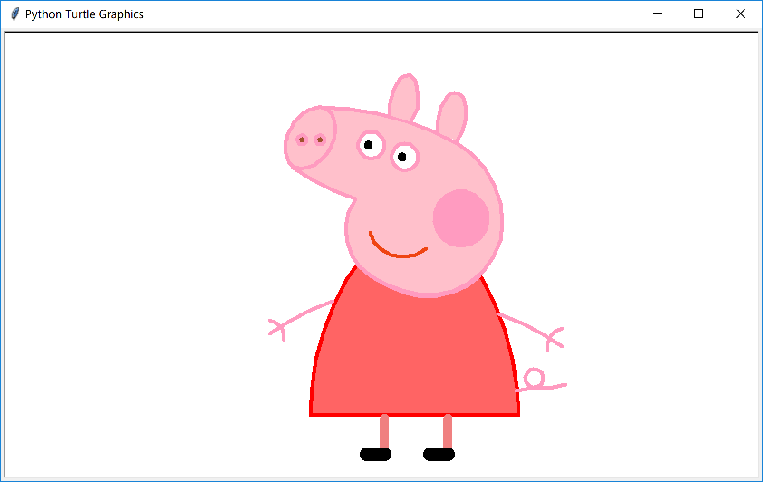

代码为：

# coding:utf-8

import turtle as t

t.pensize(4)

t.hideturtle()

t.colormode(255)

t.color((255,155,192),"pink")

t.setup(840,500)

t.speed(200)

#鼻子

t.pu()

t.goto(-100,100)

t.pd()

t.seth(-30)

t.begin_fill()

a=0.4

for i in range(120):

if 0<=i<30 or 60<=i<90:

a=a+0.08

t.lt(3) #向左转3度

t.fd(a) #向前走a的步长

else:

a=a-0.08

t.lt(3)

t.fd(a)

t.end_fill()

t.pu()

t.seth(90)

t.fd(25)

t.seth(0)

t.fd(10)

t.pd()

t.pencolor(255,155,192)

t.seth(10)

t.begin_fill()

t.circle(5)

t.color(160,82,45)

t.end_fill()

t.pu()

t.seth(0)

t.fd(20)

t.pd()

t.pencolor(255,155,192)

t.seth(10)

t.begin_fill()

t.circle(5)

t.color(160,82,45)

t.end_fill()

#头

t.color((255,155,192),"pink")

t.pu()

t.seth(90)

t.fd(41)

t.seth(0)

t.fd(0)

t.pd()

t.begin_fill()

t.seth(180)

t.circle(300,-30)

t.circle(100,-60)

t.circle(80,-100)

t.circle(150,-20)

t.circle(60,-95)

t.seth(161)

t.circle(-300,15)

t.pu()

t.goto(-100,100)

t.pd()

t.seth(-30)

a=0.4

for i in range(60):

if 0<=i<30 or 60<=i<90:

a=a+0.08

t.lt(3) #向左转3度

t.fd(a) #向前走a的步长

else:

a=a-0.08

t.lt(3)

t.fd(a)

t.end_fill()

#耳朵

t.color((255,155,192),"pink")

t.pu()

t.seth(90)

t.fd(-7)

t.seth(0)

t.fd(70)

t.pd()

t.begin_fill()

t.seth(100)

t.circle(-50,50)

t.circle(-10,120)

t.circle(-50,54)

t.end_fill()

t.pu()

t.seth(90)

t.fd(-12)

t.seth(0)

t.fd(30)

t.pd()

t.begin_fill()

t.seth(100)

t.circle(-50,50)

t.circle(-10,120)

t.circle(-50,56)

t.end_fill()

#眼睛

t.color((255,155,192),"white")

t.pu()

t.seth(90)

t.fd(-20)

t.seth(0)

t.fd(-95)

t.pd()

t.begin_fill()

t.circle(15)

t.end_fill()

t.color("black")

t.pu()

t.seth(90)

t.fd(12)

t.seth(0)

t.fd(-3)

t.pd()

t.begin_fill()

t.circle(3)

t.end_fill()

t.color((255,155,192),"white")

t.pu()

t.seth(90)

t.fd(-25)

t.seth(0)

t.fd(40)

t.pd()

t.begin_fill()

t.circle(15)

t.end_fill()

t.color("black")

t.pu()

t.seth(90)

t.fd(12)

t.seth(0)

t.fd(-3)

t.pd()

t.begin_fill()

t.circle(3)

t.end_fill()

#腮

t.color((255,155,192))

t.pu()

t.seth(90)

t.fd(-95)

t.seth(0)

t.fd(65)

t.pd()

t.begin_fill()

t.circle(30)

t.end_fill()

#嘴

t.color(239,69,19)

t.pu()

t.seth(90)

t.fd(15)

t.seth(0)

t.fd(-100)

t.pd()

t.seth(-80)

t.circle(30,40)

t.circle(40,80)

#身体

t.color("red",(255,99,71))

t.pu()

t.seth(90)

t.fd(-20)

t.seth(0)

t.fd(-78)

t.pd()

t.begin_fill()

t.seth(-130)

t.circle(100,10)

t.circle(300,30)

t.seth(0)

t.fd(230)

t.seth(90)

t.circle(300,30)

t.circle(100,3)

t.color((255,155,192),(255,100,100))

t.seth(-135)

t.circle(-80,63)

t.circle(-150,24)

t.end_fill()

#手

t.color((255,155,192))

t.pu()

t.seth(90)

t.fd(-40)

t.seth(0)

t.fd(-27)

t.pd()

t.seth(-160)

t.circle(300,15)

t.pu()

t.seth(90)

t.fd(15)

t.seth(0)

t.fd(0)

t.pd()

t.seth(-10)

t.circle(-20,90)

t.pu()

t.seth(90)

t.fd(30)

t.seth(0)

t.fd(237)

t.pd()

t.seth(-20)

t.circle(-300,15)

t.pu()

t.seth(90)

t.fd(20)

t.seth(0)

t.fd(0)

t.pd()

t.seth(-170)

t.circle(20,90)

#脚

t.pensize(10)

t.color((240,128,128))

t.pu()

t.seth(90)

t.fd(-75)

t.seth(0)

t.fd(-180)

t.pd()

t.seth(-90)

t.fd(40)

t.seth(-180)

t.color("black")

t.pensize(15)

t.fd(20)

t.pensize(10)

t.color((240,128,128))

t.pu()

t.seth(90)

t.fd(40)

t.seth(0)

t.fd(90)

t.pd()

t.seth(-90)

t.fd(40)

t.seth(-180)

t.color("black")

t.pensize(15)

t.fd(20)

#尾巴

t.pensize(4)

t.color((255,155,192))

t.pu()

t.seth(90)

t.fd(70)

t.seth(0)

t.fd(95)

t.pd()

t.seth(0)

t.circle(70,20)

t.circle(10,330)

t.circle(70,30)

t.done()

### Shape类

（Shape类写在GraphicWindows.h中）

基本图原类，包括Point类、Line类、Circle类和Message类，Shape类有纯虚函数，是Point类、Line类、Circle类共有的基类，它是抽象类。Message用于显示文字。

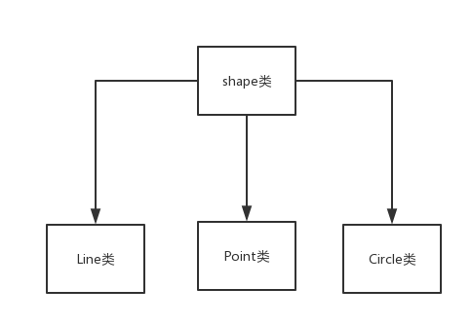

### GraphicWindows类

该类用于描述绘图行为。实现了获取窗口信息，设备与逻辑坐标转换，绘制点、线圆等图形和重载运算符号<<等功能。完成了具体绘图的操作。

其中X逻辑坐标范围是[-10,10]，y我与课本的不同设置为[-6,6]。

# 总体程序实现功能说明与展示

1. 初始界面：

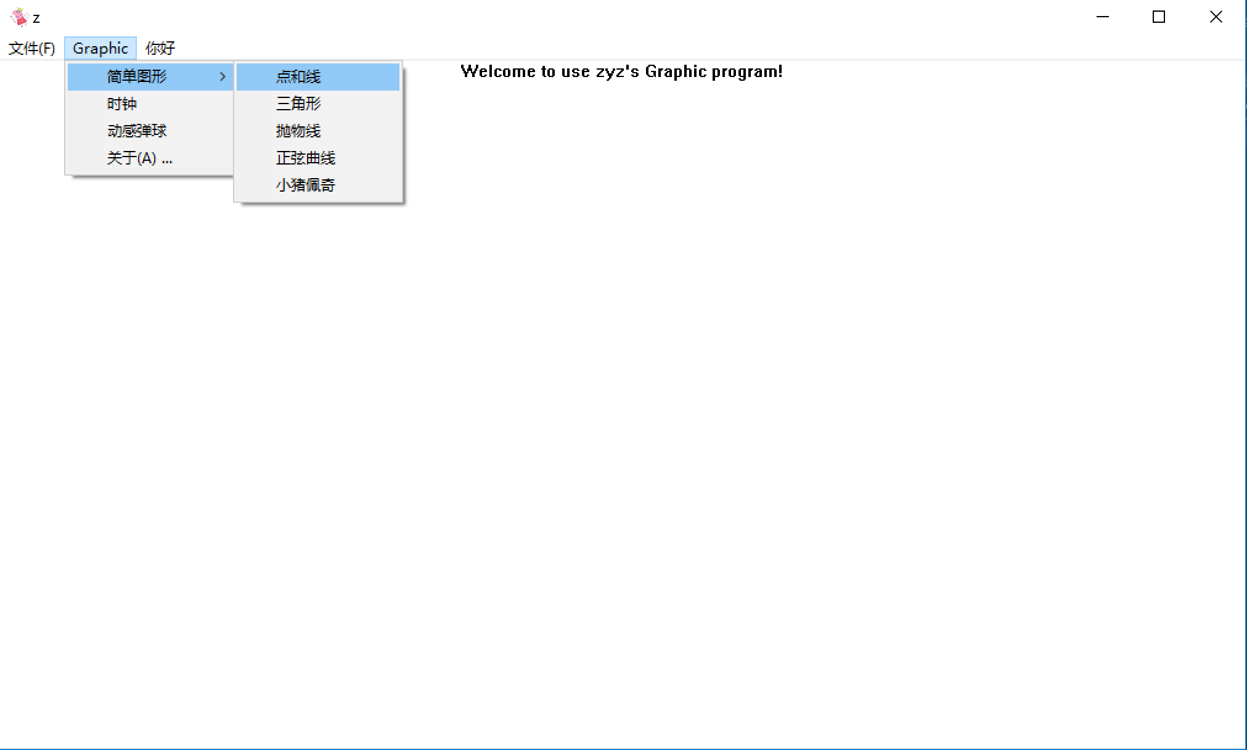

1. 绘制复杂图形——弹球



1. 绘制小猪佩奇



1. 绘制动态时钟：

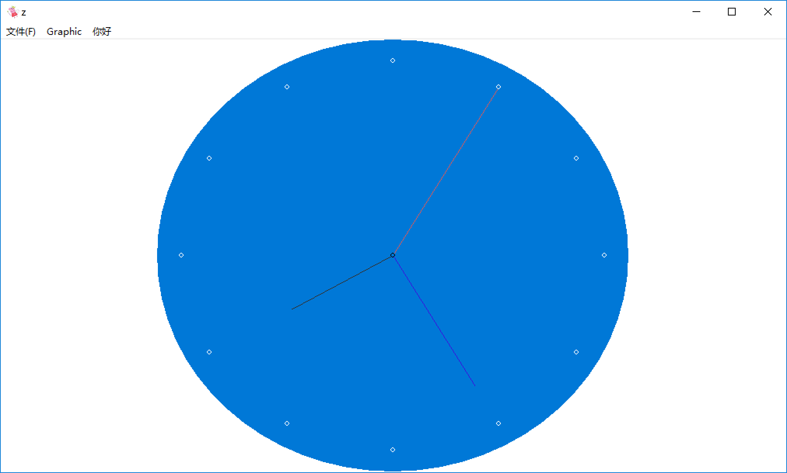

1. 绘制点和线：

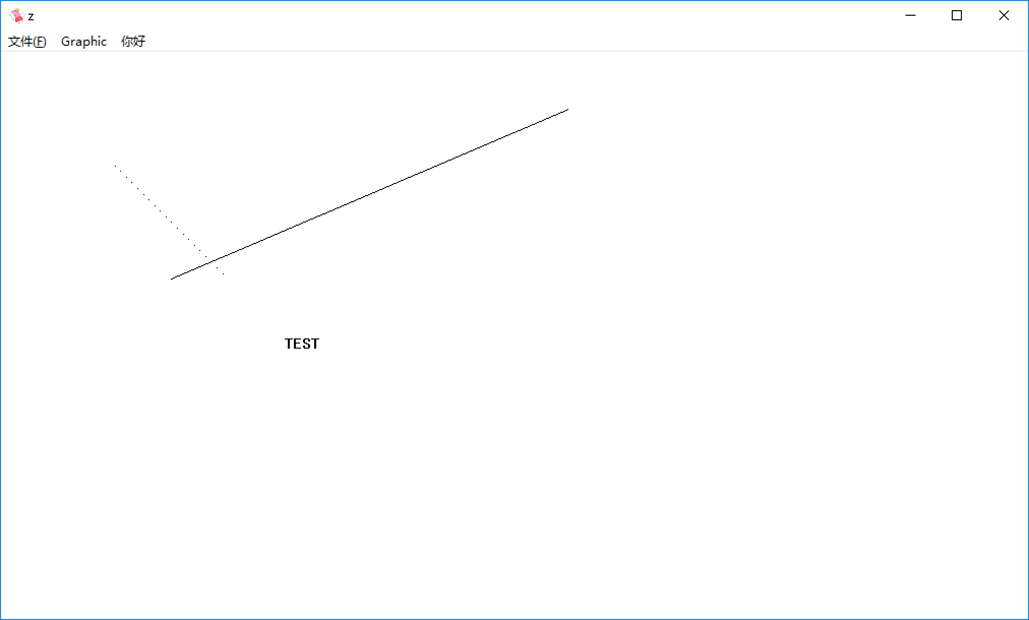

1. 绘制三角形：

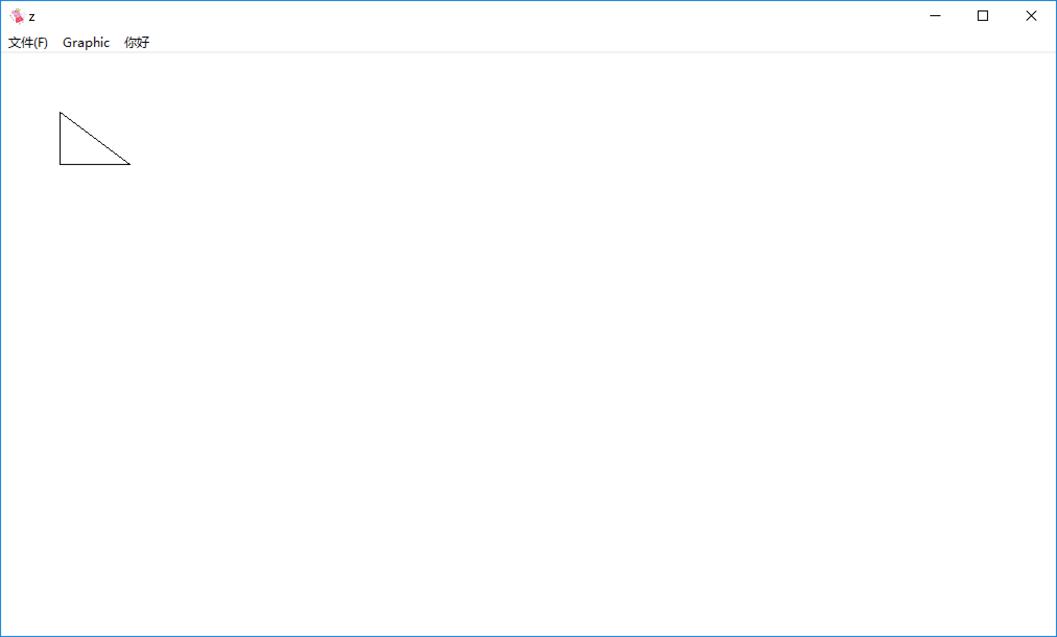

1. 绘制抛物线

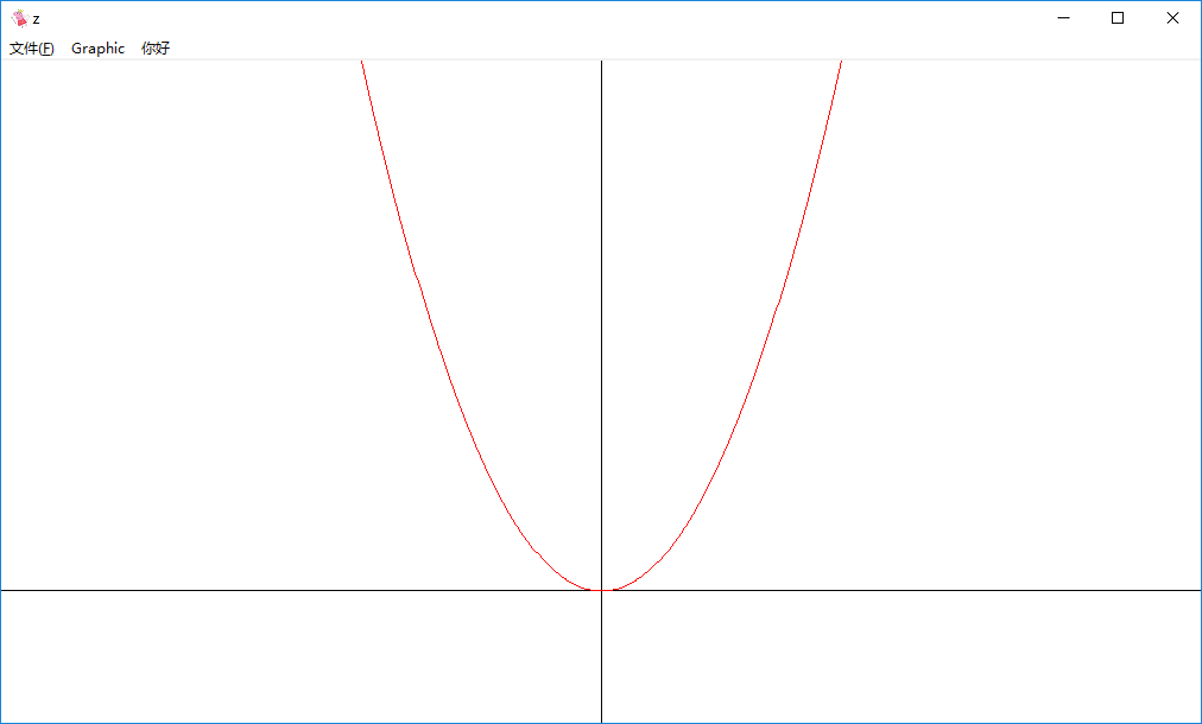

1. 绘制正弦曲线

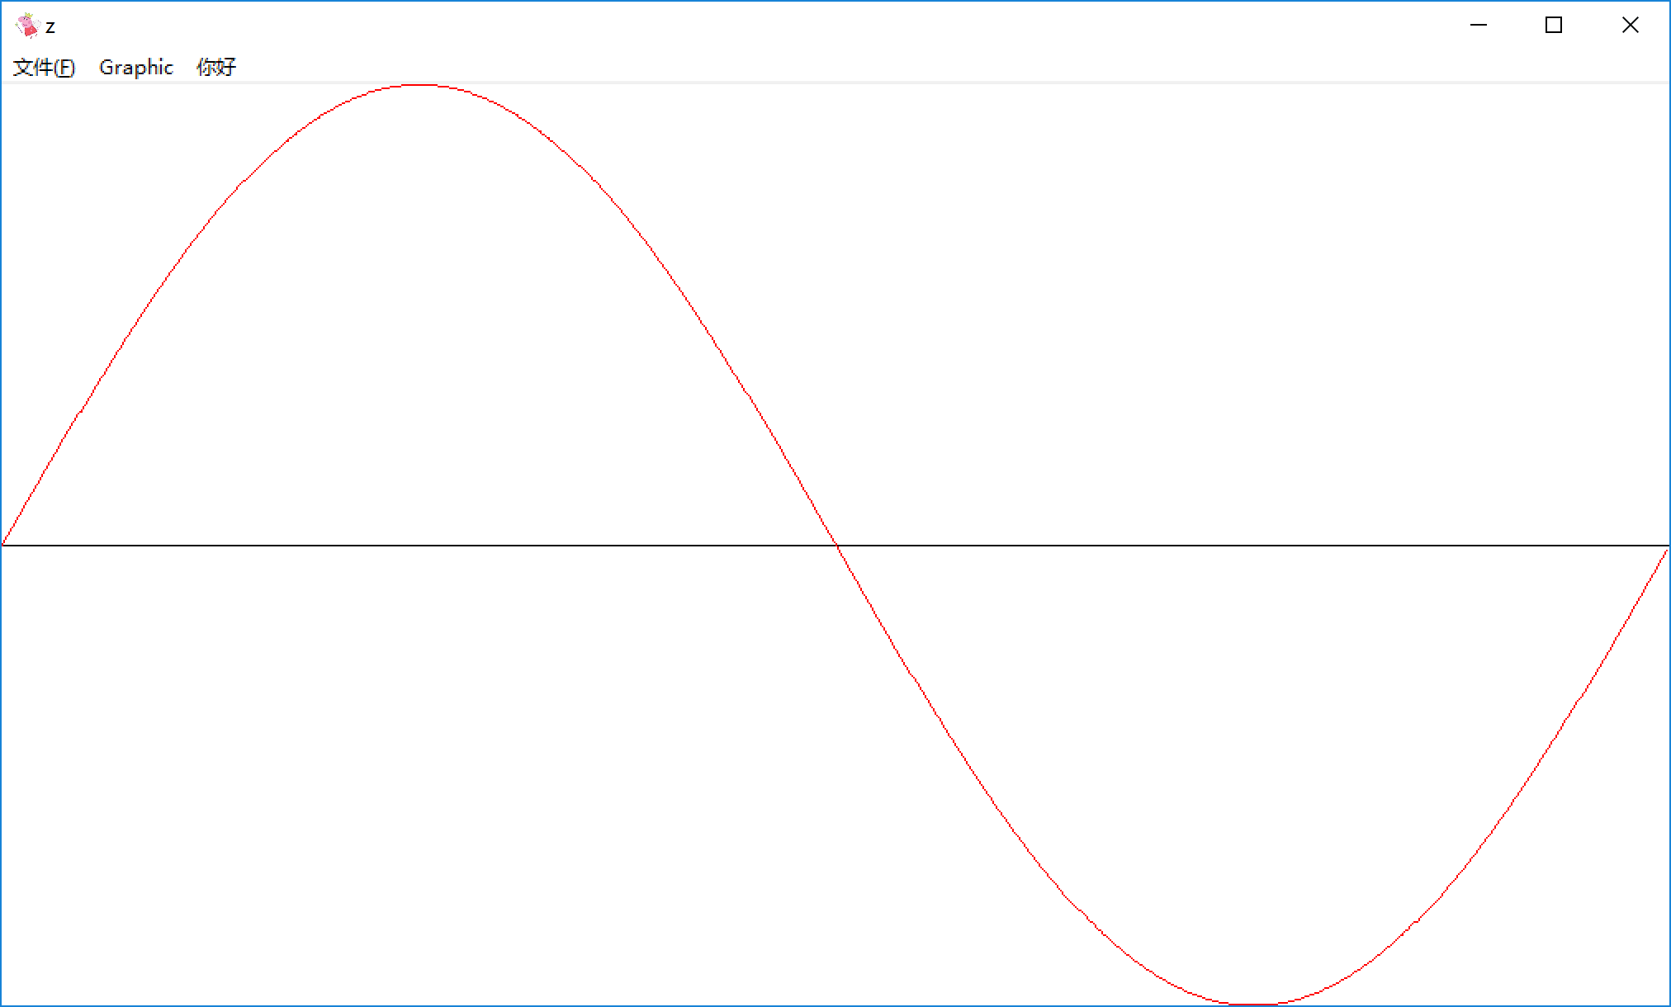

# 故障与问题分析

1. 编译中的问题：

在源代码编译中，出现了诸多的问题。一开始我把所有的类实现在不同的头文件下，类与类之间互相调用，出现了诸多错误。后面查了很多C++编译的原理，也看了很多论坛，发现虽然C++是一们向对象的语言，但是他的编译和链接是面向过程的，由于自己并没有系统的学过编译原理，所以我就把所有类实现的代码按照调用顺序，全部写在了Graphicwindows.h一个头文件下，最后顺利的解决了问题。

尽管我认为这并不是一种好的方法，但由于时间有限，没有太多的时间去学习C++编译和链接的过程，今后有时间我将好好的重新更改我的代码，使之更具有可读性和结构性。

1. 解决动画无法流畅动的方法：

在一开始写动画的时候，动画没法正确刷新，最后设置断点调试后发现是自己在每个message后没有写 InvalidateRect(hWnd, NULL, true);造成的。

# 总结与心得体会

1. 本次实验前前后后写了将近快1200行代码，充分练习与使用了C++中的虚函数、重载运算符、面向对象等特性，并在老师的指导下绘制出了复杂的动画图形。让我对程序的开发有了更深刻的理解，同时也更加牢固的掌握了C++这门强大的程序设计语言。
2. 我学习并使用了分布式版本控制系统Git以应对大量的代码编写，在编程的过程中出现种种问题，比如电脑死机等，在一些时候想恢复到曾经的代码，因此在本次编程中，在每次上完课时都及时Git，并把它们备份到我的GitHub网页上。（<https://github.com/zyzisyz/Programming-Practice>）
3. 通过这次开发，使我对Git命令更加熟悉，也记住了很多window的CMD命令，同时更重要的是我了解与学到了很多软件工程的思想。
4. 在此次实验中，我使用photoshop制作了全新的图标，并把它应用到了我的程序上，使程序更加具有个性。

